**Pengembangan Aplikasi Gambar Gratis**

**Tomage**



**Disusun Oleh :**

Yehezkiel Fernandes Parapat (211110895)

Syarafat Syazwan (211110868)

Akbar Al Farisi (211110795)

**Link Trello :**

<https://trello.com/b/PpoYAvd3/uts-perangkat-lunak-tangkas>

JURUSAN TEKNIK INFORMATIKA

UNIVERSITAS MIKROSKIL

2023

# Kata Pengantar

Puji syukur kami panjatkan ke hadirat Tuhan Yang Maha Esa, karena atas rahmat dan karunia-Nya, penulis dapat menyelesaikan laporan ini dengan baik dan tepat waktu.

Dalam era digital yang semakin berkembang, penggunaan gambar dalam berbagai konten seperti presentasi, publikasi, atau bahkan di media sosial menjadi semakin penting. Namun, tidak semua orang memiliki akses ke koleksi gambar yang memadai atau mampu membeli gambar premium dengan harga yang cukup mahal. Oleh karena itu, kebutuhan akan platform yang menyediakan gambar gratis semakin meningkat.

Tim kami merasa tertantang untuk menciptakan sebuah platform yang dapat membantu pengguna dalam mencari gambar gratis dengan mudah dan efisien. Melalui platform ini, pengguna dapat dengan cepat melakukan filter pencarian berdasarkan kategori gambar yang diinginkan, dan juga melihat detail informasi tentang setiap gambar yang tersedia. Selain itu, pengguna juga dapat mengunduh gambar yang mereka inginkan, memberikan rating terhadap gambar yang diunduh, dan menyimpan gambar favorit mereka untuk digunakan di kemudian hari.

Kami juga memahami bahwa terkadang pengguna membutuhkan gambar premium untuk keperluan yang lebih spesifik dan terbatas. Oleh karena itu, platform kami juga menyediakan akses ke koleksi gambar premium yang dapat diakses dengan harga yang terjangkau.

Selain itu, kami juga memperhatikan kenyamanan pengguna dalam menggunakan platform kami. Untuk itu, kami menyediakan fitur notifikasi agar pengguna dapat selalu terupdate tentang koleksi gambar terbaru yang kami sediakan.

Dengan harapan dapat memenuhi kebutuhan pengguna dalam mencari gambar dengan mudah dan efisien, tim kami dengan bangga mempersembahkan platform pencarian gambar gratis dan premium yang inovatif dan bermanfaat.

Medan, 07 Mei 2023

Penulis

# Daftar Isi

Kata Pengantar 2

Daftar Isi 3

Bab 1 Pendahuluan 4

1.1 Latar Belakang 4

Bab 2 Pembahasan 5

2.1 Product Backlog 5

2.2 Sprint Backlog 6

2.3 Report Daily scrum meeting 7

2.4 Sprint review 8

2.5 Sprint restropective 8

2.6 Screenshot Board Trello 9

2.7 Link Github 9

# Bab 1 Pendahuluan

## Latar Belakang

Latar belakang dari laporan ini didasarkan pada kebutuhan akan platform yang menyediakan gambar gratis dan premium yang mudah diakses oleh pengguna secara efisien. Saat ini, penggunaan gambar dalam berbagai konten seperti presentasi, publikasi, atau bahkan di media sosial semakin penting dalam dunia digital yang semakin berkembang. Namun, tidak semua orang memiliki akses ke koleksi gambar yang memadai atau mampu membeli gambar premium dengan harga yang cukup mahal.

Untuk menjawab kebutuhan tersebut, tim kami merasa tertantang untuk menciptakan sebuah platform yang dapat membantu pengguna dalam mencari gambar gratis dengan mudah dan efisien. Platform ini menyediakan berbagai fitur yang dapat mempermudah pengguna dalam mencari gambar, antara lain filter pencarian berdasarkan kategori gambar, melihat detail informasi tentang setiap gambar, dan mengunduh gambar yang diinginkan dengan mudah. Selain itu, pengguna juga dapat memberikan rating terhadap gambar yang diunduh, menyimpan gambar favorit mereka untuk digunakan di kemudian hari, dan mendapatkan notifikasi tentang koleksi gambar terbaru yang tersedia.

Tak hanya itu, platform yang kami ciptakan juga menyediakan akses ke koleksi gambar premium yang dapat diakses dengan harga yang terjangkau. Hal ini memungkinkan pengguna untuk memiliki akses ke gambar-gambar berkualitas tinggi yang mungkin sulit untuk didapatkan secara gratis.

Kami juga memperhatikan kenyamanan pengguna dalam menggunakan platform kami dengan menyediakan fitur-fitur yang user-friendly. Platform kami dirancang agar mudah diakses dan digunakan oleh pengguna yang memiliki berbagai tingkat kemampuan dalam penggunaan teknologi.

Dalam rangka memenuhi kebutuhan pengguna dalam mencari gambar dengan mudah dan efisien serta memberikan akses ke gambar-gambar premium dengan harga yang terjangkau, tim kami merasa terpanggil untuk mengembangkan platform pencarian gambar gratis dan premium yang inovatif dan bermanfaat. Oleh karena itu, melalui laporan ini, kami akan memaparkan secara detail tentang platform yang telah kami ciptakan, mulai dari ide awal hingga proses pengembangannya dan fitur-fitur yang tersedia di dalamnya.

# Bab 2 Pembahasan

## Product Backlog

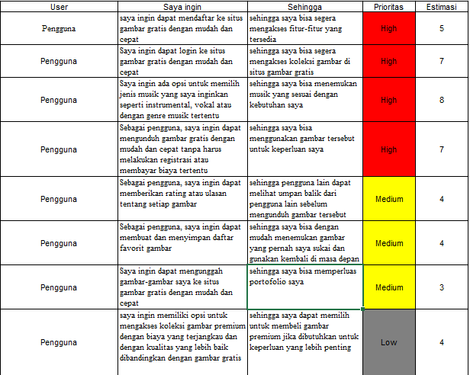

## Sprint Backlog

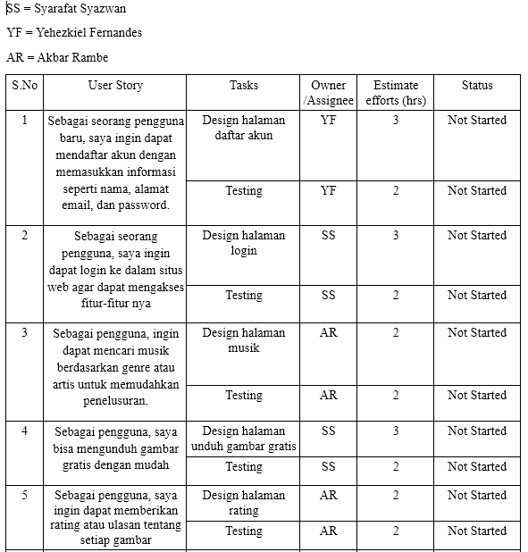

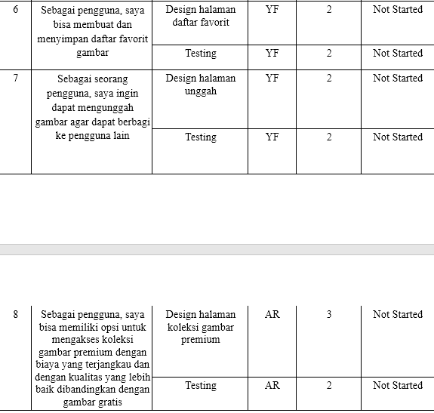

## Report Daily scrum meeting

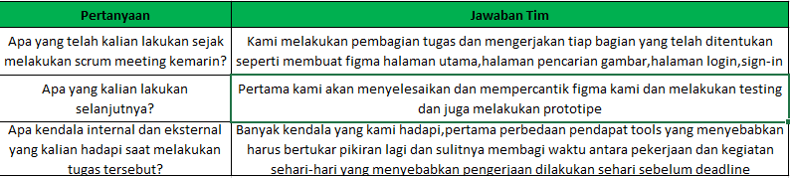

## Sprint review

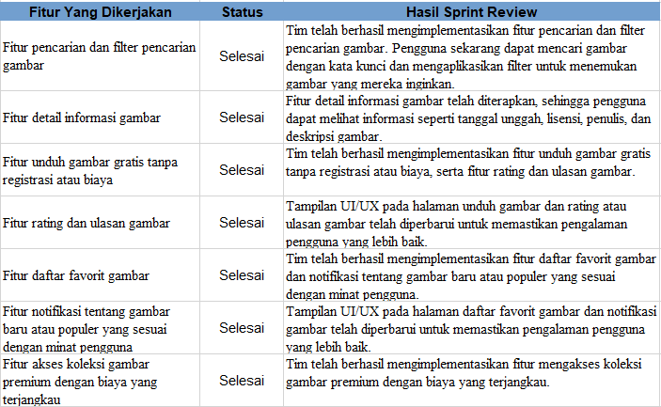

## Sprint restropective

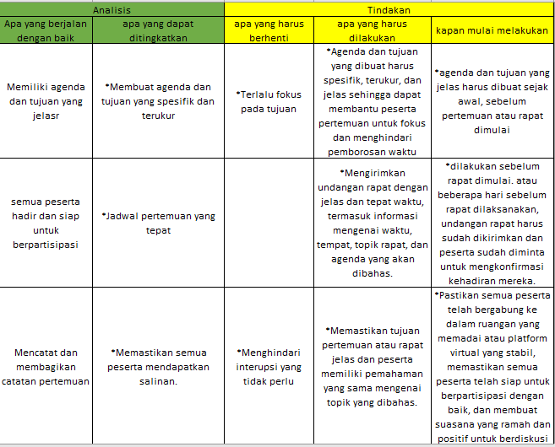

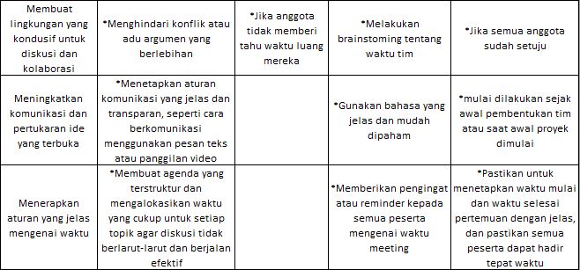

## Screenshot Board Trello

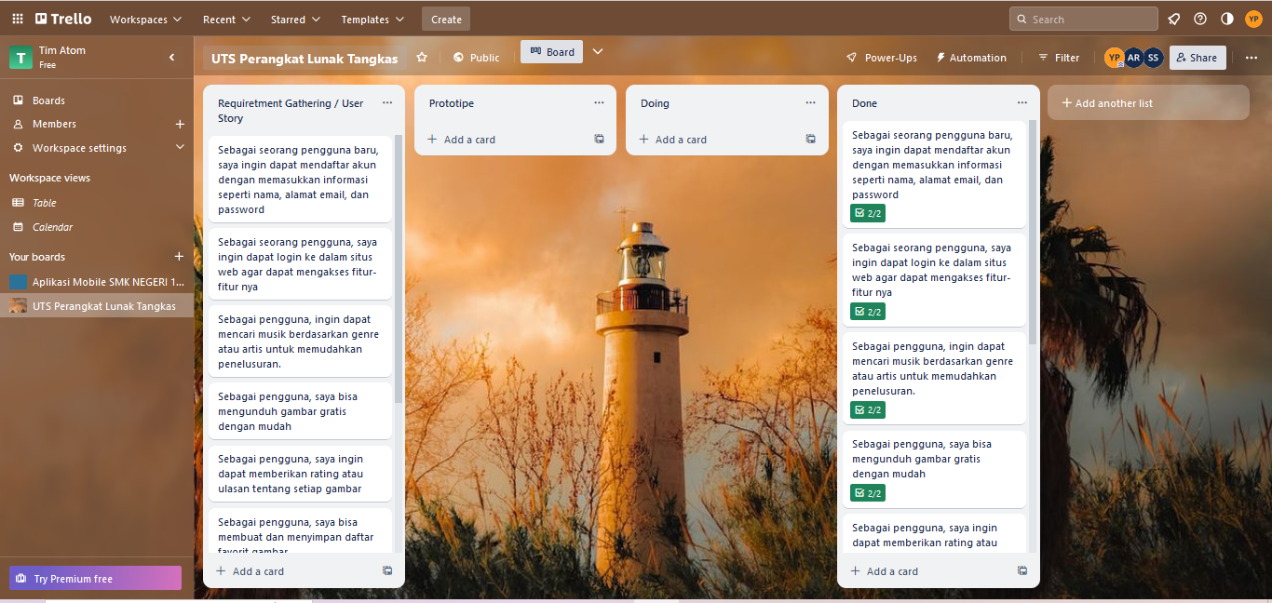

## Link Github

<https://github.com/Zeoro-tzy/kelompokAtomUTS>